电磁场 电磁波
磁场
磁感应强度
磁感线
磁通量
Φ = BS
电磁感应现象
电流的磁效应
B = $\frac{F}{IΔl}$
抽象
探究
探究
推理
麦克斯韦电磁场理论
电磁波
光的本性
推理
基本概念和基本规律
磁场：磁体内外和电流周围存在的物质。
磁感应强度：描述磁场大小和方向的物理量。磁感应强度的方向是放在该点可以在任意方向自由转动的小磁针 N 极的指向。磁感应强度的单位是特斯拉，简称特，符号为 T。
磁通量：在给定的磁场中，磁通量为磁感应强度与垂直于磁场面积的乘积。磁通量的单位是韦伯，简称韦，符号是 Wb。
电磁感应现象：通过闭合导体回路的磁通量发生变化从而产生感应电流的现象。
电磁场：交替变化的电场和磁场相互联系，形成一个不可分离的统一的电磁场。电磁场是物质存在的一种形式。
电磁波：在空间传播的交替变化的电磁场。光是一种电磁波，同时具有波动性和粒子性。

基本方法
通过建立磁感线、电流元等物理模型，感受抽象、简化和建模的方法。
通过产生感应电流的探究实验，认识实验数据获取、分析和处理的基本方法。

知识结构图
小
结

复习 巩固
与

- 导线中分别通以如图 11–41 所示方向的电流，当小磁针静止时，N 极分别指向什么方向？
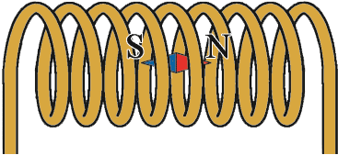
图 11–41
（a）
（b）
（c）
（d）
I
S
N
I
S
N
I
I
S
N
- 闭合导线环处在匀强磁场中，导线环的环面与磁场垂直，导线环面积为 0.5 m²，通过环的磁通量为 0.2 Wb，则该磁场的磁感应强度为多少？当环面转至与磁场方向平行时，通过环的磁通量为多少？在闭合导线环旋转的过程中该处匀强磁场的磁感应强度是否改变？

- 如图 11–42 所示为“研究电磁感应现象”的实验装置。
图 11–42
A
B
+
−
G
（1）在图示状态下，线圈 A 插入线圈 B 后，将滑动变阻器滑动头向左快速滑动，线圈 B 的磁通量如何变化？这时灵敏电流计的指针会不会偏转？
（2）线圈 A 插入线圈 B 后，闭合开关的瞬间和断开开关瞬间线圈 B 的磁通量如何变化？这时灵敏电流计的指针是否偏转？
（3）根据上述实验过程，说明线圈 B 中产生感应电流的条件。
A
C
B
I
I
I
F
D
E
图 11–43

- 如图 11–43 所示是三根平行通电直导线的截面图，它们的电流 I 大小相同，方向垂直纸面向外。如果 AB = BC = CA，D 点、E 点和 F 点分别是 AB、BC 和 CA 的中点，则 D 点、E 点和 F 点的磁感应强度的方向如何？磁感应强度的大小是否相等？
I₁
O
I₃
I₄
I₂
图 11–44

- 如图 11–44 所示，在同一平面内有四条彼此绝缘的通电长直导线围成一个正方形，O 点为正方形的中心，四根导线中的电流方向如图所示，电流 I₁ < I₂ < I₃ < I₄。试

判断 I₁ 和 I₂ 在 O 点产生的磁感应强度沿什么方向？ I₃ 和 I₄ 在 O 点的磁感应强度沿什么方向？如果切断电流 I₄，O 点的磁感应强度沿什么方向？如果切断电流 I₁，O 点的磁感应强度沿什么方向？简述判断的理由。

- 如图 11–45 所示，在一方向竖直向上的匀强磁场中，沿水平方向放置一长直通电导线，导线中的电流方向垂直纸面向里。a、b、c、d 是以通电导线为圆心的竖直平面内同一圆周上的四个点，则在这四个点中，哪两点的磁感应强度大小相同？哪个点的磁感应强度最大？哪个点的磁感应强度最小？
P
I
Q
O
I₁
图 11–46
c
d
a
b
B
I
图 11–45

- 如图 11–46 所示，圆环与通电长直导线 PQ 导线位于同一平面内。已知圆环中心 O 点的磁感应强度为 B，通电圆环在 O 点产生的磁感强度为 B₁，则：
（1）通电直导线在 O 点产生的磁感应强度 B₂ 为多大？
（2）改变长直导线的电流，使通电直导线在 O 点产生的磁感应强度增为 2B₂；改变通电圆环的电流使通电圆环在 O 点产生的磁感应强度相应减小为 $\frac{B1}{2}$，则 O 点的磁感应强度变为多大？

- 如图 11–47 所示，小线圈放在通有恒定电流的大线圈上，小线圈恰好一半面积在大线圈内，小线圈和大线圈互相绝缘。规定垂直纸面向外的磁通量为正，判断通过小线圈的磁通量正负，简述判断的理由。
I
图 11–47

- 如图 11–48 所示，直三菱柱放在空间直角坐标系内，ab = 50 cm，ad = 20 cm，abcd 平面垂直 Oxy 平面，与 Ox、Oy 的夹角分别为 α = 37°，β = 53°（sin 37° ≈ 0.6，cos 37° ≈ 0.8），匀强磁场沿 Ox 方向，磁感应强度为 0.20 T。通过 Ocbe 面的磁通量为多大？通过 adOe 面的磁通量为多大？
z
e
y
c
d
α
β
x
b
a
O
图 11–48

- 在磁感应强度为 B 的匀强磁场中，用一根长为 l 的导线绕制一个线圈。若使通过该线圈的磁通量最大，线圈应为什么形状且如何放置？求出磁通量的这个最大值。

- 如图 11–49 所示，四根完全相同的长直导线互相平行，它们的截面处于一个正方形 abcd 的四个顶点 a、b、c、d 处，导线 a、b、c、d 中通有大小都相同的电流，导线 a、b、d 的流方向垂直于纸面向里，导线 c 的电流方向垂直于纸面向外，a、c 连线和 b、d 连线的交点为 O。测得通电导线 a 在 O 处产生磁场的磁感应强度大小为 B，则通电导线 a 和 c 在 O 处产生磁场的磁感应强度大小如何？通电导线 b 和 d 在 O 处产生磁场的磁感应强度大小如何？
O
a
d
c
b
图 11–49

- *自行车发电机的结构如图 11–50 所示，一块永久磁体置于绕有线圈的 U 形导磁硅钢片的内部。当自行车骑行时车轮的边缘通过摩擦轮带动磁体转动。解释该装置为何能对车灯供电。
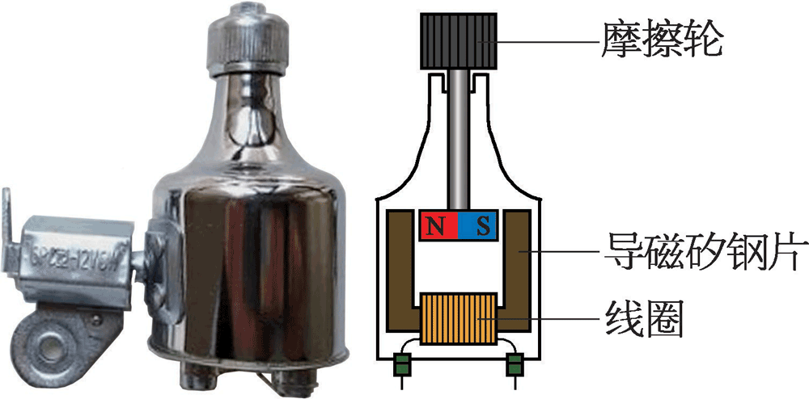
B
N
S
30
°
图 11–51
图 11–50
- *某科考队进入矿区后发现水平放置的指南针原来指向正北的 N 极逆时针转过 30°，如图11–51 中的虚线所示。设该处地磁场的磁感应强度水平分量为 B，则该矿区产生的磁感应强度在水平面内的最小值为多少？

- *如图 11–52 所示，在磁感应强度为 B 且范围足够大的匀强磁场中有一个面积为 S 的线框。线框平面与匀强磁场方向成 θ 角，则：
B
Ⅲ
Ⅱ
Ⅰ
θ
图 11–52
（1）通过该平面的磁通量为多少？
（2）若将线框从水平位置 Ⅰ 顺时针转到竖直位置 Ⅱ，则磁通量变化量为多少？
（3）若将线框从水平位置 Ⅰ 转到水平位置 Ⅲ，顺时针旋转和逆时针旋转的磁通量变化量各为多少？

复习与巩固解读
1．参考解答：根据“右手螺旋定则”可以判断：图（a）中小磁针静止时 N 极垂直于纸面向里；图（b）中俯视看小磁针 N 极逆时针转动 90°；图（c）中小磁针静止时 N 极垂直于纸面向外；图（d）小磁针 N 极指向向左。
命题意图：考查通电直导线、圆环和螺线管周围的磁场分布。
主要素养与水平：运动与相互作用（Ⅰ）；模型建构（Ⅰ）；科学推理（Ⅰ）。

2．参考解答：B = $\frac{Φ}{S}$= $\frac{0.2}{0.5}$T = 0.4 T，0，该处的磁感应强度没有改变
命题意图：考查匀强磁场中磁通量的计算和磁感应强度的概念。
主要素养与水平：模型建构（Ⅰ）；科学推理（Ⅱ）。

3．参考解答：开关未闭合，通过线圈 B 的磁通量始终为零，灵敏电流计的指针没有偏转。
（2）开关闭合瞬间通过线圈 B 的磁通量增大，开关断开瞬间通过线圈 B 的磁通量减小，灵敏电流计的指针都会偏转。
（3）这个实验说明：线圈 B 与灵敏电流计组成闭合回路，当线圈 B 中的磁场强弱发生变化，引起该回路的磁通量发生变化，该回路申产生感应电流，灵敏电流计的指针发生偏转。
命题意图：考查“研究电磁感应现象”的实验中可以用多种方法产生感应电流，其本质是改变通过线圈的磁通量。
主要素养与水平：运动与相互作用（Ⅰ）；模型建构（Ⅰ）；科学推理（Ⅱ）。

4．参考解答：根据右手螺旋定则可以判断长直导线的磁感应强度方向，与长直导线距离相同点的磁感应强度大小相等。D 点与 A、B 两通电直导线距离相等，产生的磁感应强度大小相等，方向相反，合磁感应强度为零，所以 D 点磁感应强度等效于由通电导线 C 产生，其方向沿 DB 指向 B；E 点与 B、C 两通电直导线距离相等，产生的磁感应强度大小相等，方向相反，合磁感应强度为零，所以 E 点磁感应强度等效于由通电导线 A 产生，E 点磁感应强度的方向沿 EC 指向 C；F 点与 A、C 两通电直导线距离相等，产生的磁感应强度大小相等，方向相反，合磁感应强度为零，所以 F 点磁感应强度等效于由通电导线 B 产生，F 点磁感应强度的方向沿 FA 指向 A。D 点、E 点和F 点的磁感应强度的大小相等。
命题意图：考查通电长直导线产生磁场的特点，理解磁感应强度的方向性和叠加性。
主要素养与水平：模型建构（Ⅰ）；科学推理（Ⅱ）；科学论证（Ⅱ）。

5．参考解答：根据“右手螺旋定则”，I₁、I₂ 和 I₃ 在 O 点产生的磁感应强度均垂直于纸面向里，I₄ 在 O 点产生的磁感应强度垂直于纸面向外，且距离相同的位置导线中电流越大，产生的磁感应强度也越大。I₁ 和 I₂ 在 O 点的磁感应强度是垂直于纸面向里。由于 I₃ < I₄，I₃ 和 I₄ 在 O 点的磁感应强度是垂直于纸面向外。切断电流 I₄，其余三根导线在 O 点的磁感应强度的方向都是垂直于纸面向里，所以 O 点磁感应强度垂直纸面向里。切断电流 I₁，其余三根导线在 O 点的磁感应强度方向不能确定：如果 I₄ > I₂ + I₃，则在 O 点的磁感应强度垂直于纸面向外；如果 I₄ < I₂ + I₃，则在 O 点的磁感应强度垂直于纸面向里。
命题意图：考查通电长直导线产生磁场的特点，理解磁感应强度的方向性和叠加性。
主要素养与水平：模型建构（Ⅰ）；科学推理（Ⅱ）；科学论证（Ⅱ）。

6．参考解答：设通电导线产生的磁感应强度为 B₀，匀强磁场的磁感应强度为 B，则 a、b、c、d 四点的磁感应强度为 B₀ 和 B 的矢量和。由图 12 可知，b 点的磁感应强度最大为 B₀ + B，a、c 两点的磁感应强度大小相等均为 $\sqrt{B02 + B2}$，d 点的磁感应强度最小为 B₀ – B。
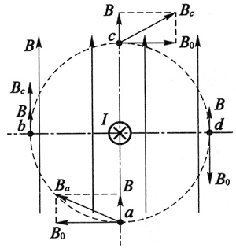
命题意图：考查通电长直导线产生的磁场和匀强磁场的叠加。
主要素养与水平：模型建构（Ⅱ）；科学推理（Ⅱ）；科学论证（Ⅱ）。

7．参考解答：（1）圆环中心 O 点的磁感应强度为通电圆环和通电直导线两者在 O 点产生磁感应强度的矢量和，即 B = B₁ + B₂，所以通电直导线在 O 点产生的磁感应强度为 B₂ = B – B₁。
（2）当 B₂ʹ = 2B₂、B₁ʹ = $\frac{B1}{2}$时，Bʹ = B₁ʹ + B₂ʹ = $\frac{B1}{2}$+ 2B₂ = $\frac{B1}{2}$+ 2（B – B₁） = 2B − 1.5B₁。
命题意图：考查通电长直导线产生的磁场和通电圆环产生的磁场的叠加。
主要素养与水平：模型建构（Ⅰ）；科学推理（Ⅲ）。

8．参考解答：通电大线圈内部的磁场方向垂直于纸面向外，外部的磁场方向垂直于纸面向里，且大线圈内部的磁场比外部的磁场强。如果将垂直于纸面向外的磁通量设为正值，则垂直于纸面向里的磁通量为负值。小线圈在大线圈内部和外部的面积相同，所以通过小线圈的磁通量为正值。
命题意图：考查通电圆环产生的磁场特点以及磁通量的概念。
主要素养与水平：模型建构（Ⅱ）；科学推理（Ⅱ）。

9．参考解答：l_{eb} = l_{Oc} = l_{ab} cosβ = 0.50 × 0.6 m = 0.30 m
通过 Ocbe 面的磁通量为 Φ₁ = BS₁ = Bl_{eb}l_{bc} = 0.20 × 0.30 × 0.20 Wb = 1.2 × 10⁻² Wb，由于 adOe 面与磁感应强度 B 平行，所以通过 adOe 面的磁通量为 Φ₂ = 0。
命题意图：考查匀强磁场中计算磁通量的方法。
主要素养与水平：模型建构（Ⅱ）；科学推理（Ⅱ）。

10．参考解答：长为 l 的导线组成一个圆线圈的面积最大，l = 2πR，圆线圈的面积
S = πR² = π = $\frac{l2}{4π}$
线圈平面垂直于磁场方向放置，最大磁通量为 Φ_{max} = BS = $\frac{Bl2}{4π}$
命题意图：考查匀强磁场中周长恒定的导线的最大磁通量。
主要素养与水平：运动与相互作用（Ⅰ）；模型建构（Ⅱ）；科学推理（Ⅱ）；科学论证（Ⅱ）。

11．参考解答：根据右手螺旋定则通电导线 a 在 O 处产生磁场的磁感应强度大小为 B，方向由 O 指向 b，通电导线 c 在 O 处产生磁场的磁感应强度大小也为 B，方向也由 O 指向 b。通电导线 a 和 c 在 O 处磁感应强度是两者产生磁感应强度的矢量和，所以 O 处磁感应强度的大小为 2B。
通电导线 b 在 O 处产生磁场的磁感应强度大小为 B，方向由 O 指向 c，通电导线 d 在 O 处产生磁场的磁感应强度大小也为 B，但方向由 O 指向 a，两者方向相反。O 处磁感应强度是两者产生磁感应强度的矢量和，所以通电导线 b 和 d 在 O 处产生的磁感应强度为 0。
命题意图：考查通电长直导线周围磁场的大小和方向分布特点以及磁场的叠加性。
主要素养与水平：模型建构（Ⅱ）；科学推理（Ⅱ）。

12．参考解答：永久磁体随着驱动轮转动，变化的磁场通过导磁矽钢片，使通过线圈的磁通量发生变化，因而在闭合线圈内产生感应电流对车灯供电。
命题意图：考查用电磁感应的原理简单解释实际的应用情景。
主要素养与水平：运动与相互作用（Ⅰ）；模型建构（Ⅲ）；科学推理（Ⅰ）。

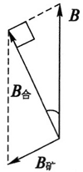
13．参考解答：在矿区水平放置的指南针的指向为该处合磁场 B_{合} 的方向，该处地磁场的磁感应强度水平分量为定值 B，如图 13 所示。当 B_{矿} = Bsin30° = $\frac{B}{2}$，方向西偏南30° 为矿区产生的磁感应强度在水平面内的最小值。
命题意图：考查磁感应强度的叠加性和最小值计算方法。
主要素养与水平：运动与相互作用（Ⅰ）；模型建构（Ⅲ）；科学推理（Ⅰ）。

14．参考解答：（1）将磁感应强度 B 沿线框平面和垂直于线框平面两个方向分解，分别为 B∥ = Bcosθ 和 B⊥ = Bsinθ，根据磁通量的定义 Φ = BSsinθ。
（2）ΔΦ = | Φ₂ – Φ₁ | = | − BScosθ − BSsinθ | = BS（sinθ + cosθ）。
（3）ΔΦ = | Φ₂ – Φ₁ | = | − BSsinθ − BSsinθ | = 2BSsinθ，顺时针旋转和逆时针旋转磁通量变化量的大小均为 2BSsinθ。
命题意图：考查磁感应强度的矢量分解、磁通量的概念以及磁通量变化量的计算。
主要素养与水平：模型建构（Ⅱ）；科学推理（Ⅲ）。

